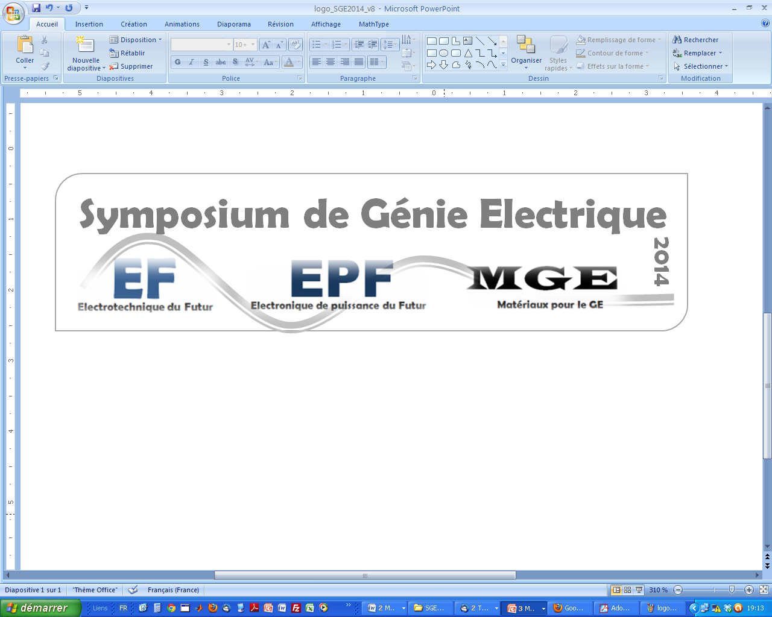
8-9 juillet 2014, Cachan
Modélisation comportementale non linéaire de moteurs asynchrones à cage pour le pré-dimensionnement
Chao Liu^{1, 2}, Guillaume Krebs¹, Philippe Dessante², Claude Marchand¹, Jean-Claude Vannier²
¹Lab. de Génie Electrique de Paris (LGEP), UMR 8507 CNRS, Univ. Paris-Sud, UPMC Univ. Paris 06,
11 rue Joliot-Curie, Plateau de Moulon, 91192 Gif-sur-Yvette cedex, France
chao.liu@lgep.supelec.fr
²Supélec, 3 rue Joliot-Curie, F-91192 Gif-sur-Yvette cedex, France
Résumé – Il existe plusieurs méthodes pour estimer les performances des moteurs asynchrones à cage. Ces modèles peuvent être purement analytique, numérique, semi-numérique ou encore équivalents (ou comportementaux). Ces derniers modèles sont rapides et bien adaptés au pré-dimensionnement car plusieurs physiques peuvent être considérées. Néanmoins les modèles comportementaux peuvent manquer de précision (description simplifiée de la géométrie ou saturation magnétique négligée). Dans cet article, nous allons donc présenter des travaux permettant d’augmenter la précision de ce type de modèle.
Mots-clés – Modèles comportementaux, moteurs asynchrones à cage, effet de peau, saturation

Introduction
Les moteurs asynchrones (MAS), spécialement à cage, à cause de leur coût modeste, de leur structure robuste et de leur maturité jouent un rôle important sur le marché de l’électricité industrielle. La méthode des éléments finis (EF) permet d’estimer avec fiabilité les performances électromagnétiques de ces machines mais avec des temps de calcul parfois importants. Dans une procédure de dimensionnement, les algorithmes d’optimisation requérant de nombreuses itérations, les modèles analytiques ou comportementaux se révèlent alors mieux adaptés. Par rapport aux autres moteurs électriques, la modélisation analytique exacte du MAS n’est pas aisée du fait notamment de courants induits dans les bobines (ou barres) au rotor.
Dans [1] une méthode combinant les techniques EF et un modèle équivalent est proposé mais avec des temps de calcul encore importants. Dans la référence [2] les auteurs proposent un modèle à réseau de réluctances, assez précis mais pas encore assez rapide. Le modèle comportemental de la MAS (voir Figure 1) est un modèle connu [3] et permettant d’obtenir, de manière simple, les caractéristiques de la machine avec des temps de calcul quasi-instantanés. Afin d’aboutir à des résultats plus précis, cet article propose un modèle analytique considérant l’effet de peau et la saturation du MAS à cage en deux dimensions (l’inclinaison des barres dans la cage est négligée ici).
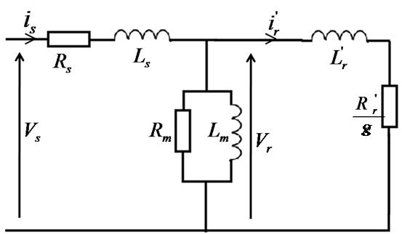
Figure 1 : Schéma équivalent du moteur asynchrone à cage

Description du modèle équivalent
Le fonctionnement de ce modèle est bien connu [4]. Alimenté par une source de tension sinusoïdale d’amplitude V_{s} et de pulsation ω_{s}, et ayant p paires de pôles, le couple électromagnétique (1), le couple maximal (2), le couple au démarrage (3) et le glissement optimal (4) (le couple atteint alors sa valeur maximale lorsque l’amplitude V_{s} et la fréquence ω_{s} sont constantes) peuvent être calculés en supposant que les matériaux magnétiques ne saturent pas notablement.

$$C=\frac{3{\text{pV}}_{s}^{2}}{ω_{s}}\frac{\frac{R_{r}^{'}}{g}}{{\left(\frac{R_{r}^{'}}{g}\right)}^{2}+{\left(X_{s}+X_{r}^{'}\right)}^{2}}$$
$C_{\text{max}}=\frac{3{\text{pV}}_{s}^{2}}{ω_{s}}\frac{1}{2\left(X_{s}+X_{r}^{'}\right)}$
$$C_{\text{dem}}=\frac{3{\text{pV}}_{s}^{2}}{ω_{s}}\frac{R_{r}^{'}}{R_{r}^{'^{2}}+{\left(X_{r}^{'}+X_{s}\right)}^{2}}$$
$g_{\text{opt}}=\frac{R_{r}^{'}}{X_{r}^{'}+X_{s}}$

Il est important de déterminer précisément les paramètres électriques du modèle équivalent. Certains dépendent de l’effet de peau dans la cage ou de la saturation magnétique dans les dents et les culasses.

Prise en compte de l’effet de peau dans les barres
Des équations (1) à (4), on peut constater que la résistance et l’inductance du rotor influent sur les performances (C_{max}, g_{opt}, etc). La résistance et l’inductance d’une barre de la cage dépendent de la forme géométrique du conducteur. Les références [3] et [6] proposent des approches pour estimer ces deux paramètres sur la base des équations de Maxwell, mais seulement pour des barres de géométrie rectangulaire. Dans [4] et [5], un algorithme itératif estime la résistance et l’inductance d’une barre avec une géométrie quelconque. Certaines hypothèses sont émises :
- La perméabilité des dents est considérée comme infinie (selon [4])
- Les lignes de champs magnétiques sont orientées suivant l’axe x (voir figure 2)
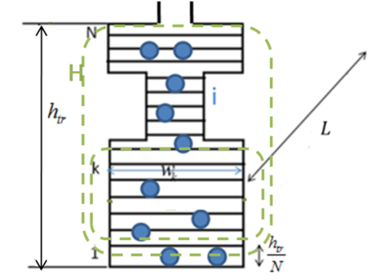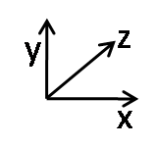
Figure 2 : Décomposition d’une barre de la cage

On néglige les résistances et les inductances des anneaux de court-circuit. L’idée est de découper une barre en N couches. Pour chaque couche, on suppose que la tension induite aux bornes de chacune d’elles est identique :

$$\bar{V}=R_{k}{\bar{i}}_{k}+\text{jg}ω_{s}{\bar{Λ}}_{k}$$

où $R_{k}$ représente la résistance de la k^{ème} couche et ${\bar{Λ}}_{k}$représente le flux de fuite passant au dessous de la hauteur $h_{k}=\frac{{\text{kh}}_{\text{tr}}}{N}$. Et par le théorème d'Ampère, on a:
$${\bar{Λ}}_{k}−{\bar{Λ}}_{k−1}=\frac{μ_{0}L\left(\frac{h_{\text{tr}}}{N}\right)}{w_{k}}\sum_{j=1}^{k−1}{{\bar{i}}_{j}}=μ_{0}L\left(\frac{h_{\text{tr}}}{N}\right){\bar{H}}_{k}$$

Par équations (5) et (6), on a la relation entre les courants dans ces couches voisines:
${\bar{i}}_{k}=\frac{w_{k}}{w_{k−1}}{\bar{i}}_{k−1}+\frac{\text{jg}ω_{s}μ_{0}h_{0}^{2}}{ρ}\sum_{j=1}^{k−1}{{\bar{i}}_{j}}$

Connaissant le courant induit dans la première couche, il est alors possible de trouver les courants dans les autres couches. A partir des puissances active et réactive calculées, la résistance et l’inductance (fuites entre encoches rotoriques) équivalentes d’une barre peuvent être déduites. L’inductance de fuite totale au rotor comprend notamment les inductances de fuite dans l’entrefer, dans les anneaux et celle entre encoches rotoriques. La valeur de cette dernière est la plus importante [4].
Nous avons comparé sur la figure 3, les valeurs de la résistance et de l’inductance d’une barre obtenues avec la méthode proposée et obtenues numériquement (EF) pour une géométrie de forme non rectangulaire. On peut constater la bonne concordance entre les résultats.

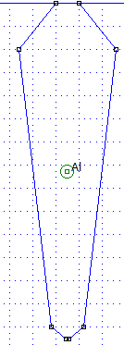
- (b) (c)
Figure 3 : Résistance (a) et inductance (b) équivalentes d’une barre avec une géométrie non rectangulaire (c)

Saturation
Lorsqu’un MAS tourne à une vitesse proche du synchronisme, sans effet de peau dans les barres du rotor, le flux passant dans l’entrefer atteint sa valeur maximale. Par contre, le flux d’un MAS au démarrage est plus faible. Les auteurs dans [1] ont montré (avec l’aide des EF) que la saturation dans un MAS influençait les paramètres X_{m}, X_{s} et X_{r}. Le paramètre X_{m} est le plus sensible avec la variation de flux, X_{s} et X_{r} restent quasiment constants lorsque la machine sature peu.
Pour la plupart des MAS, les dents saturent avant la culasse. On suppose donc que la déformation de l’induction dans l’entrefer est due à la saturation des dents. En utilisant les références [5] et [6] et en supposant une distribution de forces magnétomotrices F₀ (la somme des forces magnéto-motives (FMMs) consommées dans les dents et dans l’entrefer) sinusoïdale, la distribution de l’induction dans l’entrefer et le flux passant dans un pôle peuvent être calculés. Connaissant alors la valeur maximale de l’induction (B_{g}) dans l’entrefer, l’amplitude de F₀ peut être déduite. Les FMMs dans les culasses et la FMM totale consommée dans un pôle sont ensuite calculées. Avec le flux passant dans un pôle et la FMM totale, on trouve X_{m} en fonction de B_{g} (voir figure 4).
Avec la distribution de l’induction dans l’entrefer, l’amplitude du fondamental B_{g1} est calculée et la tension efficace d’une phase rotor est alors donnée par l’expression suivante :

$V_{r}=\frac{ω_{S}{\text{LD}}_{e}B_{g1}n_{S}k_{b}^{S}}{\sqrt{2}p}$

avec L la longueur active, D_{e} le diamètre moyen d’entrefer, n_{s} le nombre de spires d’une phase et k_{b}^{s} le coefficient de bobinage au stator.

Figure 4 : Comparaison de l’inductance magnétisante entre les calculs analytique et numérique (EF)
Les deux variables X_{m} (B_{g}) et la tension d’une phase rotor V_{r} (B_{g}) sont liées par le schéma équivalent.

Conclusion
Deux méthodes analytiques sont introduites dans ce papier pour augmenter la précision du modèle équivalent du moteur asynchrone à cage. La méthode discrétisant une barre en couches multiples permet de calculer l’impédance alternative d’un conducteur ayant une géométrie complexe (simple cage ou double cage). L’approche qui considère la saturation permet de traiter avec précision différents points de fonctionnement.
Dans la version étendue, le modèle complet du MAS sera détaillé et divers résultats seront donnés, notamment en termes de cartographies.

Références
- G. Pugsley, « Modélisation paramètrique non linéaires des machines asynchrones et démarche d’optimisation associée », thèse à INPG, 2004, Grenoble (France).
- M. Amrhein, P.T. Krein, «Induction Machine Modeling Approach Based on 3-D Magnetic Equivalent Circuit Framework», Energy Conversion, IEEE Transactions on , vol.25, no.2, pp.339-347, June 2010 (Etat-Unis).
- P. L. Alger , « Induction machines, their behavior and uses», New York, Gordan and Breach, 1970.
- I. Boldea and S. A. Nasar, «The Induction Machine Handbook. Boca Raton», FL: CRC, 2002.
- A. Boglietti, A. Cavagnino, and M. Lazzari, «Algorithms for the computation of the induction motor equivalent circuit parameters—Part II», IEEE-IECON, Orlando, FL, Nov. 10–13, 2008, pp. 2028–2034 (Etat-Unis).
- T.A. Lipo, «Introduction to AC machine design», Madison : University of Wisconsin, 2004.

